Niederschlags-Abfluss Modell
⯇ Zurück zu Einzugsgebiete
Weiter nach Randbedingungen ⯈

Einleitung
Die für die Niederschlags-Abfluss-Modellierung benötigten Teileinzugsgebiete haben wir bereits erstellt und mit dem Kanalnetz verknüpft. Jetzt muss das hydrologische Modell mit seinen Parametern definiert werden. Des Weiteren muss ein Niederschlag dem Modell zugewiesen werden.

Auswahl und Parametrisierung eines Niederschlags-Abfluss Modells
MIKE+ bietet je nach gewünschtem Detaillierungsgrad verschiedene Niederschlags-Abflussmodelle an.
In dieser Übung werden wir das Modell "Zeit-Flächen-Diagramm" nutzen, auch "Modell A" genannt. Die Auswahl des Modells erfolgt über den Einzugsgebietsdialog (Konfiguration > Einzugsgebiete > Einzugsgebiete), bei dem das Modell für jedes Einzugsgebiet individuell festgelegt werden muss 1). Öffnen Sie den Einzugsgebiet-Editor und wechseln Sie in den Reiter Zeit-Fläche (A).
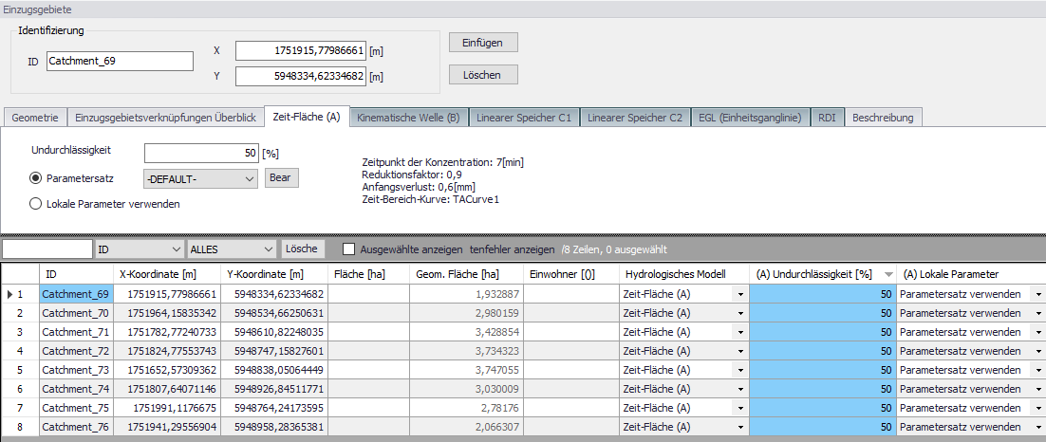
Um für alle Einzugsgebiete das gleiche hydrologische Modell zu verwenden, klicken Sie mit der rechten Maustaste auf den Kopf der Spalte "Hydrologisches Modell" und wählen Sie "Feld berechnen" aus. In diesem Dialog wählen Sie nun für alle Einzugsgebiete das Modell A aus.
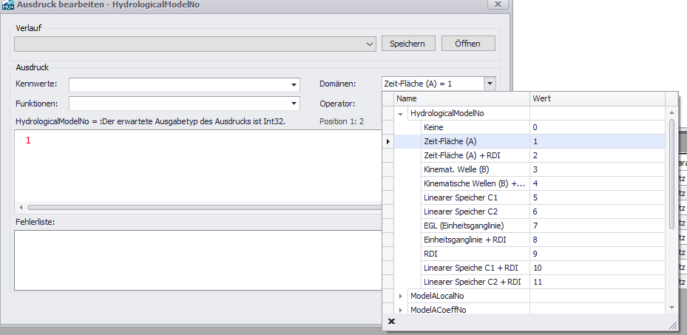
Wie auf der Abbildung ersichtlich klicken Sie dazu auf Domänen > Dropdown-Pfeil vor "HydrologicalModelNo" > Zeit-Fläche. Somit erscheint im Eingabefenster eine "1" und Sie können die Feldberechnung mit Klick auf OK durchführen.
In diesem Beispiel nehmen wir vereinfachend an, dass die Undurchlässigkeit in allen Einzugsgebieten "50%" beträgt. Klicken Sie wieder mit der rechten Maustaste auf den Spaltennamen "(A) Undurchlässigkeit [%]" und fügen Sie im Eingabefenster den Wert 50 ein. Somit wird festgelegt dass der Prozentsatz versiegelter Flächen in jedem Einzugsgebiet 50% beträgt.
Der Parametersatz ist automatisch auf "Default" eingestellt. Wenn Sie diesen Parametersatz ändern möchten, klicken Sie auf "Bearbeiten".
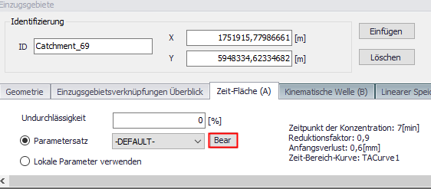
Es öffnet sich der Parameter Zeit-Flächen Editor in dem Sie die Konzentrationszeit, Anfangsverluste, etc. eintragen können. Die detaillierte Betrachtung der Hydrologie ist jedoch Bestandteil einer anderen Übung
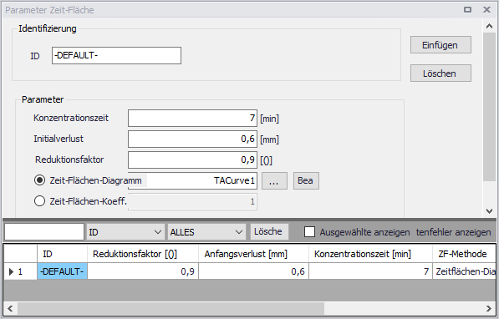

1) In MIKE+ können innerhalb eines Simulationslaufs unterschiedliche hydrologische Modelle angesetzt werden, je nach Besonderheiten des jeweiligen Einzugsgebiets.

